UNIVERSIDAD PERUANA DE CIENCIAS APLICADAS

FACULTAD DE INGENIERÍA
DIVISIÓN DE ESTUDIOS PROFESIONALES PARA EJECUTIVOS
CARRERA DE INGENIERÍA DE SISTEMAS

SISTEMA DE CAPTURA MÓVIL Y MONITOREO DE PROCESOS DE CAMPO PARA UNA ENTIDAD ENCUESTADORA

PROYECTO PROFESIONAL PRESENTADO POR:
GABRIELA ROJAS MUNIVE
AUGUSTO SUAREZ GUTIERREZ

PARA OPTAR POR EL TÍTULO DE INGENIERO DE SISTEMAS

Lima, Marzo del 2013

ÍNDICE

1. TEMA DE TESIS 2
1.1 TEMA PROPUESTO 2
1.2 TÍTULO DEL PROYECTO 2
2. OBJETO DE ESTUDIO 2
2.1 ORGANIZACIÓN OBJETIVO 2
2.2 MISIÓN 6
2.3 VISIÓN 6
2.4 OBJETIVOS ESTRATÉGICOS 6
2.5 ORGANIGRAMA 7
3. CAMPO DE ACCIÓN 8
3.1 BREVE DESCRIPCIÓN 8
3.2 PROCESOS DEL NEGOCIO 8
4. ANÁLISIS DE LOS PROBLEMAS DE INFORMACIÓN 14
4.1 SITUACIÓN PROBLEMÁTICA 14
4.2 PROBLEMAS A RESOLVER 14
5. OBJETIVOS DEL PROYECTO 16
5.1 OBJETIVO GENERAL 16
5.2 OBJETIVOS ESPECÍFICOS 16
6. FUNCIONALIDAD PREVISTA 17
6.1 GESTIÓN DE USUARIOS 17
6.2 GESTIÓN DE PLANTILLAS ELECTRÓNICAS 17
6.3 GESTIÓN DE ENCUESTAS 17
6.4 CONTROL DE CALIDAD 18
6.5 MONITOREO DE ENCUESTAS 18
6.6 INDICADORES DE NEGOCIO 19
6.7 APLICATIVO MÓVIL 19
7. OTROS ASPECTOS 21
7.1 BIBLIOGRAFÍA 21
7.2 GLOSARIO 21
7.3 SIGLARIO 22
7.4 ANEXOS 23

PERFIL DEL PROYECTO PROFESIONAL

TEMA DE TESIS

1.1 TEMA PROPUESTO

Está enfocando en las Encuestas realizadas por el Instituto nacional de estadística e informática (INEI) en la cual se tiene como objetivo principal construir un software que permita mejorar la gestión de los procesos de encuesta urbana con la aplicación de tecnologías a partir de la cual se generan Sistemas que peritan realizar el mantenimiento a las actividades criticas como la creación de encuesta, definición de marcos muestrales, asignación de rutas y distribución del trabajo de los encuestadores. A su vez, le permitirá al encuestador consultar su hoja de ruta para poder conocer su avance y poder captar los datos de la encuesta que le han sido asignados. Permitirá llevar a cabo en forma paralela el control de calidad de los formularios captados a fin de detectar los errores en la información enviada durante la captura; así de manera inmediata se podrá efectuar la corrección en cada caso. Se facilitara el monitoreo del tiempo que permita alertar los casos de retraso que puedan surgir en la captura de datos, con respecto a lo planificado en la distribución de carga, a fin de garantizar que se complete la cobertura programada.

1.2 TÍTULO DEL PROYECTO
Sistema de Captura móvil y Monitoreo de procesos de campo para una entidad Encuestadora.

OBJETO DE ESTUDIO

2.1 ORGANIZACIÓN OBJETIVO
El Instituto Nacional de Estadística e Informática (INEI) es el órgano rector del Sistema Estadístico Nacional en el Perú. Norma, planea, dirige, coordina, evalúa y supervisa las actividades estadísticas oficiales del país.
Para el cumplimiento de sus objetivos y funciones cuenta con autonomía técnica y de gestión, establecido en su Ley de creación.
Entre sus principales funcionales tenemos a las siguientes:
- Formular y evaluar la Política y el Plan Nacional de Estadística e Informática; así como, coordinar y orientar la formulación y evaluación de los planes sectoriales, regionales, locales e institucionales.
- Coordinar y/o ejecutar la producción de las estadísticas básicas a través de los censos, encuestas por muestreo y registros administrativos del sector público, así como mantener actualizada la cartografía censal.
- Normar, supervisar y evaluar los métodos, procedimientos y técnicas estadísticas e informáticas utilizados por los órganos del Sistema.
- Coordinar, y/o producir estadísticas referidas a los sistemas de cuentas nacionales y regionales, esquemas macro estadísticos: así como estadísticas demográficas e indicadores económicos y sociales.
- Producir y difundir los índices de precios al consumidor, así como el comportamiento de las principales variables económicas y sociales.
- Desarrollar investigaciones orientadas a la previsión del comportamiento de las principales variables macroeconómicas.
- Establecer normas y estándares nacionales para la regulación y compatibilización de los sistemas de tratamiento de la información.
- Coordinar sobre normas y estándares para la implementación de sistemas de comunicación entre computadoras, en el ámbito regional y nacional.
- Promover el desarrollo de sistemas y aplicaciones informáticas de uso común para el sector estatal, en las regiones y a nivel nacional.
- Coordinar la transferencia de Sistemas Informáticos desarrollados a aquellos organismos del estado que no lo disponen, y, ejecutar actividades que por economía de escala solo se justifican efectuarlas centralmente para las entidades del estado, a nivel regional.
- Desarrollar y administrar el Banco Nacional de Información, así como normar el desarrollo y administración de los Bancos de Datos de los órganos integrantes de los Sistemas.
- Celebrar convenios sobre asistencia técnica, capacitación especializada y prestación de servicios de carácter estadístico e informático.
- Normar, orientar y evaluar la organización de las Oficinas de Estadística e Informática del Sistema; así como promover la creación de Oficinas de Estadística y/o Informática.
- Coordinar con los organismos responsables de la normatividad respecto a los planes contables, a fin de facilitar la captación de la información estadística y el procesamiento electrónico de datos.
- Participar en la elaboración de estadísticas para los organismos de integración económica y coordinar la obtención de estadísticas producidas en fuentes no nacionales, así como tender a su informatización.
- Coordinar, opinar y apoyar en los proyectos de prestación de asistencia técnica financiera nacional e internacional, que en materia de estadística o informática, requieran los órganos del Sistema Estadístico y/o Informático Nacional en todos sus niveles.
- Representar al país ante organismos internacionales, estadísticos o informáticos, y participar en certámenes relativos a la actividad estadística y/o informática.
- Cautelar la confidencialidad de la información, producida por los órganos de los sistemas.
- Reconocer y garantizar el derecho de la propiedad intelectual de los autores de programas de computación.
- Oficializar reportes y medios magnéticos emitidos por los órganos de los Sistemas.
- Producir y consolidar información e instrumentos informáticos para los fines de la seguridad nacional.
- Exigir la presentación de información financiera de las empresas constituidas en el país y de las sucursales de empresas extranjeras que se encuentren dentro de los límites económicos que el Instituto Nacional de Estadística e Informática determine, así como de las cooperativas, con excepción de las de ahorro y crédito, para los fines de elaboración de las estadísticas nacionales.
- El Instituto Nacional de Estadística e Informática podrá requerir la información financiera directamente a CONASEV o a la Superintendencia de Banca y Seguros, respectivamente, para el caso de aquellas empresas que presenten dicha información a las citadas entidades.

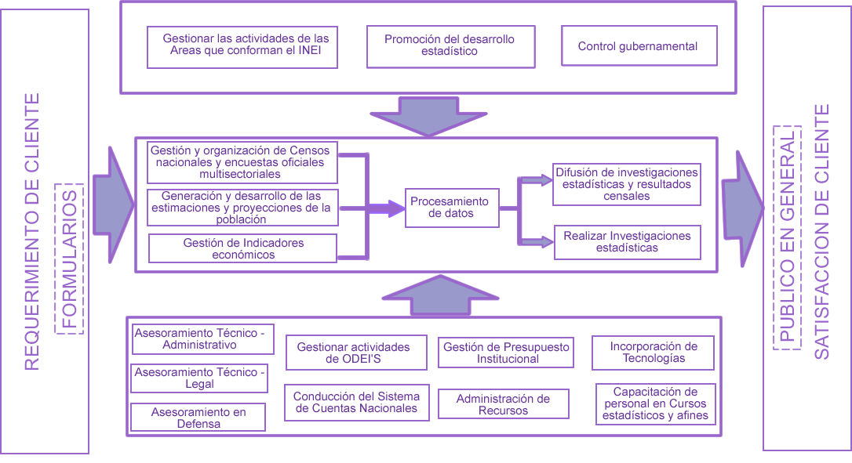
Gráfico01.- Mapa de procesos

2.2 MISIÓN
El Sistema Estadístico Nacional es la red de entidades del sector público a nivel central, regional y local que, bajo la rectoría del Instituto Nacional de Estadística e Informática - INEI, produce y difunde información estadística oficial, en forma integrada, coordinada, racionalizada y bajo una normatividad técnica común, con el propósito de contribuir al diseño, monitoreo y evaluación de políticas públicas y al proceso de toma de decisiones de los agentes socio económicos y de la comunidad académica, con estadísticas oportunas, confiables y de calidad.

2.3 VISIÓN
En el año 2012, el Perú cuenta con un ágil y eficiente sistema nacional de coordinación, producción y difusión de información estadística confiable, oportuna y de calidad, con cobertura de datos desagregada a todo nivel político-administrativo, que contribuye eficazmente al diseño, implementación y evaluación de políticas públicas, programas y proyectos de desarrollo que impactan en el crecimiento económico, reducción de la pobreza y conservación ambiental. Satisface plenamente los requerimientos de los usuarios del sector público y privado. La información estadística es de fácil acceso y su producción y difusión se realiza con el uso intensivo de la tecnología de información más avanzada.

2.4 OBJETIVOS ESTRATÉGICOS
En el marco, el INEI ha establecido para el año 2012 los objetivos estratégicos siguientes:

2.4.1 OBJETIVO ESTRATÉGICO GENERAL
Producir y difundir información estadística confiable, oportuna y de calidad, de fácil acceso, que satisface los requerimientos de los usuarios.
Objetivo estratégico especifico 1
Disponer de información estadística para monitorear y evaluar programas estratégicos, en el marco del presupuesto por resultados.
Objetivo estratégico especifico 2
Producir estadísticas oportunas, confiables y de calidad, que respondan a la demanda de información para el diseño, monitoreo y evaluación de las políticas públicas.
Objetivo estratégico especifico 3
Fortalecer el Sistema Estadístico Nacional (SEN)

2.5 ORGANIGRAMA

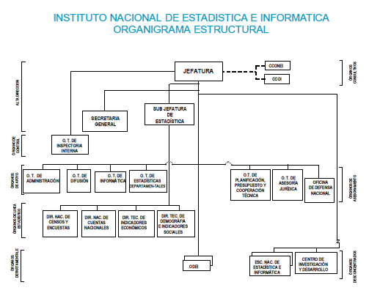
Gráfico02.- Organigrama

CAMPO DE ACCIÓN

3.1 BREVE DESCRIPCIÓN
El campo de acción del proyecto incluye actividades desarrolladas conjuntamente con las áreas de la Dirección nacional de Censos y Encuestas (DNCE) y Oficina técnica de Informática (OTIN). Las cuales se centrarán en Captura y procesamiento de datos de las Encuestas por parte del INEI (Instituto nacional de Estadística e Informática). La captura y el procesamiento de datos de las Encuestas deben focalizarse en dos niveles. Primero, a nivel de proceso que permita realizar el ingreso de datos de la Encuesta a través de equipos smartphone para reducir problemas como el error en el llenado del Formulario de la Encuesta, tales como: datos ilegibles, faltas ortográficas, borrones y el que no se llenen los datos obligatorios. Y así también evitar la demora, pérdida y deterioro durante el envío del material de la encuesta (formularios de encuesta, hojas de registro y control de documentos, hoja y mapa de ruta) y sobre todo permitiendo el control de ruta que realizan los encuestadores en tiempo real a través de la detección y actualizaciones de su ubicación durante su recorrido ya que ambos procesos en la actualidad no se pueden monitorear en tiempo real y son detectados en la etapa de la post Encuesta. Segundo, a nivel de encuestadores que evalué a los encuestadores individualmente a través del monitoreo de avance en tiempo real de la captura de encuestas que realizan, así como el seguimiento del recorrido sobre la ruta que le es asignada al encuestador para medir el desempeño eficiente de estos últimos el cual que genere datos de calidad para un resultado oportuno, eficiente y eficaz que refleje la realidad actual en beneficio del país. Lo que se busca básicamente es poder monitorear el comportamiento del desarrollo de los procesos de captura y procesamiento de datos de las encuestas y el desempeño de los encuestadores que son clave en la captación de la información.

3.2 PROCESOS DEL NEGOCIO
La generación de estadísticas básicas implica el diseño y ejecución de proyectos donde interactúan actividades tanto de naturaleza técnica, propias del campo estadístico, como administrativas, comunes a toda logística de movilización de personal y uso de recursos materiales y financieros; las primeras se relacionan con el diseño conceptual, técnico y metodológico y su realización única o periódica; las segundas comprenden el uso de recursos humanos, materiales y financieros, en el marco de la planeación (incluyendo la programación, organización y presupuesto), ejecución, control, evaluación y cierre de proyectos.
Las actividades se realizan bajo determinado orden y relación entre ellas, identificándose, según su naturaleza, grupos que conforman macroactividades, así como grupos de éstas mismas que constituyen fases, las cuales se visualizan en el tiempo a la manera de series de actividades del proyecto, aunque sin una estricta secuencia cronológica. Es con esa identificación de fases y macroactividades relaciona-das y ordenadas, como se puede hablar de un proceso de generación de estadística básica. A continuación se detallan como se llevará a cabo los procesos de negocio TO BE:
- Preparación y elaboración de actividades Pre - Encuesta.- El proceso inicia cuando el Jede del Proyecto establece la cobertura y el desglose geográfico, luego el metodólogo define los Capítulos y/o temas y redacta las preguntas así como el ordenamiento de las mismas con sus opciones de respuesta (secuencia, agrupamiento temático, pases o saltos) que se incluirán en el Formulario así también establecerá el tipo de pregunta (cerradas y abiertas) como las respuestas asociadas, se establecen los criterios de validación que se manejarán y las reglas del negocio que serán aplicadas y realiza la composición de la estructura del Formulario , incluyendo la carátula de identificación y control, la sección de indicadores y bases legales que amparan su aplicación, las capítulos temáticos para los datos objetos de captación y las instrucciones especificas para su llenado.
Se someterán a pruebas cada aspecto relacionado al instrumento de captación que pueda afectar la calidad de la información para ello se establecerá un periodo de pruebas de 7 días del Formulario en el cual se verificará que se esté aplicando correctamente las validaciones y reglas del negocio en el Formulario a fin de que no se afecte la calidad de la información, considerando la necesidad de realizarlas con rigor técnico y que los ajustes se fundamenten en los resultados de estas pruebas
Aquí también se armarán las listas de los establecimientos que serán visitados de acuerdo a la Encuesta que se esté realizando, luego se elaborará la Hoja de ruta a seguir por el Encuestador junto con su mapa de recorrido, se definirá el Marco muestral por Ubigeo (Departamento, Provincia y Distrito) así también se entregará a los Supervisores la programación de los Formularios que deberán ser ingresados en los equipos móviles y en base a ello, el Supervisor Nacional asignará la carga de trabajo a los Encuestadores por Departamento, Provincia y Distrito y estos últimos los distribuirán a sus Encuestadores a cargo. Finalmente, se realizará también un periodo de pruebas de 7 días para verificar que la transferencia de datos de los Formularios de las Encuestas hacia las Bases de datos centrales sea adecuada a fin de garantizar que la información se está transfiriendo de manera correcta de Provincia(s) hacia Lima.
- Captura y procesamiento de datos de Encuesta.- Durante este proceso es que los Encuestadores visitan los establecimientos que les han sido asignados en su Hoja de ruta, y a medida realizan la entrevista directa van registrando los datos en el Formulario electrónico de la Encuesta a través de un equipo móvil (smartphone), el aplicativo capturará los puntos de coordenada donde se esta realizando la Encuesta, al terminar la entrevista el Encuestador revisará el Formulario y guardará la información; al final de la jornada diaria ellos enviarán los datos de los Formularios captados al Supervisor Distrital y este se encargará de transferir la información de todos sus Encuestadores a cargo hacia la Sede Central - Lima. Así mismo, en caso de reportarse incumplimientos ó detectarse irregularidades en el avance de rutas por parte de los Encuestadores, el Supervisor inmediato podrá dar de Bajas a su personal a cargo fin de que se pueda colocar en reemplazo a otro Encuestador que cubra dicha ruta (reasignar) y no perjudicar el avance diario programado en el proceso anterior. Los supervisores departamentales, provinciales y distritales podrán monitorear el avance de trabajo de su Ubigeo correspondiente, es decir el avance de Encuestas realizadas a fin de asegurarse de que realmente las actividades se lleven a cabo en los tiempos establecidos y bajo los lineamientos definidos, se realizará la supervisión y se analizarán los reportes de actividades y en caso sea necesario se implementarán las medidas correctivas que fueron determinadas para tal efecto, con el fin de garantizar la cobertura, el avance y la calidad de la información. Por otra parte, los Directores técnicos y departamentales de Lima y las Oficinas departamentales de Estadística e Informática (ODEI’s) podrán consultar los Indicadores de negocio KPI referente al porcentaje de cumplimiento en el tiempo de captura , porcentaje de correcciones, porcentaje de Bajas del personal encuestador, Control de Calidad de la Captura de datos y Frecuencia de desvío de ruta de Encuesta para que puedan saber el comportamiento y desempeño del proceso a fin de dar soporte a las decisiones de alta calidad por parte de la Alta Dirección en beneficio del país.
Por último, se realizará el Control de Calidad de los Formularios electrónicos que hayan sido observados y en los cuales se deberá corregir omisiones ó errores de la información a fin de evitar inconsistencias en las variables y obtener de esta forma resultados veraces, confiables y oportunos.

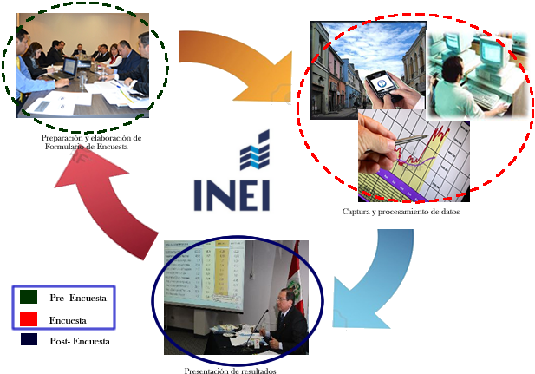
Gráfico03.- Procesos TO BE para el desarrollo de Encuestas

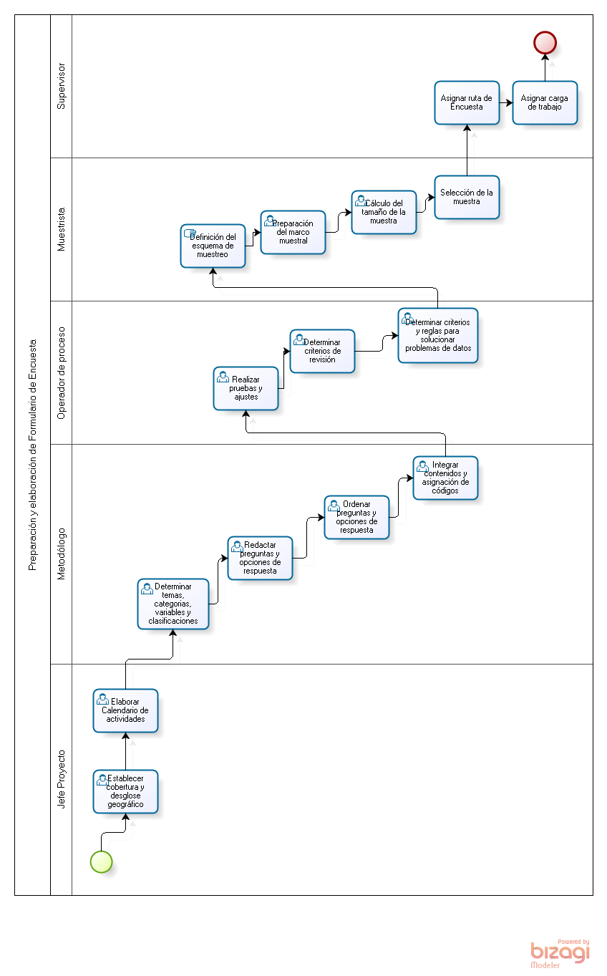
Gráfico04.- Preparación y elaboración de actividades pre - Encuesta

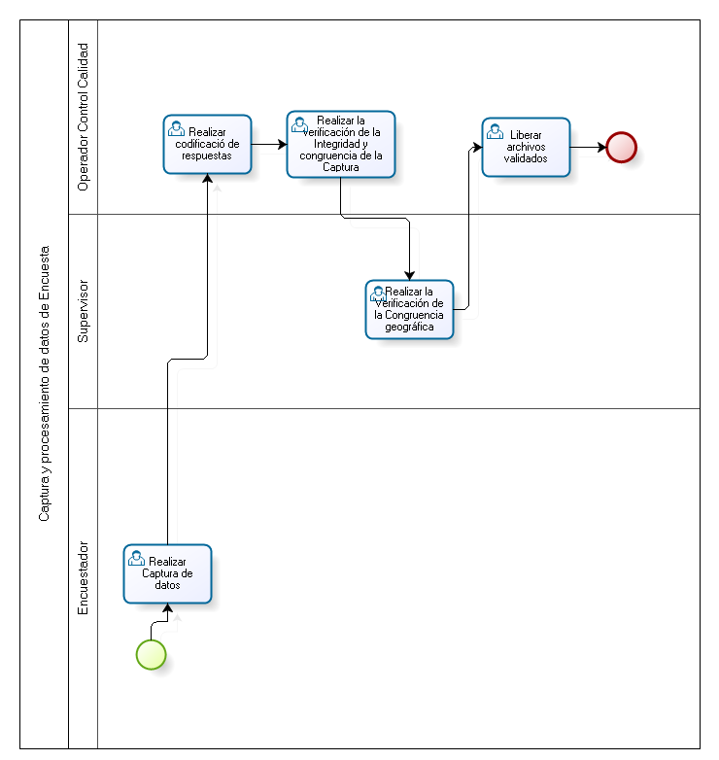
Gráfico05.- Captura y procesamiento de actividades de datos de Encuesta

ANÁLISIS DE LOS PROBLEMAS DE INFORMACIÓN

4.1 SITUACIÓN PROBLEMÁTICA
En la actualidad el Instituto Nacional de Estadística e Informática (INEI) viene desarrollando el proceso de obtención de información a través de encuestas cuya captación se realiza de forma manual lo que produce un 3 % de error en la información captada debido al factor de discrecionalidad que introduce el personal que interiorice en la cadena de ingreso de datos, así como la demora, pérdida o deterioro del material de la encuesta. También se ha detectado que muchos de los encuestadores no cumplen con el recorrido de las rutas que le son asignadas y peor aún, se ha comprobado que se falsea información; este último hecho atenta contra la veracidad de la información captada. Estos problemas, en su conjunto, pueden generar riesgo en la obtención del producto de la encuesta y tener un impacto negativo sobre los resultados.

4.2 PROBLEMAS A RESOLVER
SITUACION PROBLEMATICA | PROBLEMAS A RESOLVER
Los cálculos de tasa y precisión de error son generados manualmente. Los errores introducidos por la elaboración manual con lleva a resultados equívocos que se reflejan e toma de decisiones no acorde a la realidad del servicio. | - La toma de decisiones no refleja a la realidad del proceso.  - No es posible identificar en la marcha del proceso los riesgos que surgen a fin de mitigarlos
Cada Encuesta administra su propia información de los elementos de resultados que serán evaluados en una pantalla de monitoreo. | - No es posible realizar un monitoreo general del comportamiento de las Encuestas que se realizan en paralelo para una adecuada gestión.
No existe un criterio único para poder establecer monitorizaciones mínimas por Encuesta. Actualmente, cada Encuesta estable el número de monitoreos que se cree conveniente. | - No contar con criterios únicos que permitan establecer el número de monitorizaciones mínimas por Encuesta.
No se cuenta con cifras reales sobre las bajas y altas del personal. | - Las bajas y altas de personal se registran fuera de fecha  - No se reportan de manera oportuna los movimientos del personal.
No existen mecanismos de control de rutas para verificar el cumplimento de las rutas asignadas, en las últimas Encuestas realizadas se ha detectado que los Encuestadores no cumplen al 100% de la ruta asignada y completan su trabajo en casa. | - La verificación de información veraz sólo es posible de detectar en la etapa siguiente.  - No se cuenta con mecanismos de control que permitan monitorear y garantizar el cumplimiento de la ruta asignada al Encuestador.  - No es posible verificar si la Encuesta fue captada realmente sobre la ruta asignada.
No existen mecanismos de control para el traslado del material de la Encuesta | - No se garantiza el traslado seguro de material de Encuestas generando vulnerabilidad de pérdida, demora y deterioro del mismo.
No se cuenta con procedimientos para la recepción y distribución de los Formularios captados | - No se garantiza la recepción correcta del material de la Encuesta.  - Los procesos manuales generan un mal conteo de cédulas, extravío de Hojas control e inconsistencias con las mismas.
No se cuenta con alertas para la reasignación de carga de trabajo a un Encuestador que este de baja | - No existen alertas que informen sobre el estado de baja del Encuestador para evitar duplicidad en la reasignación carga
No es posible subdividir la Carga de trabajo de un Ubigeo. | - El no poder dividir un Lote de trabajo evita poder distribuir de manera proporcional a carga de trabajo al Encuestador.

OBJETIVOS DEL PROYECTO

5.1 OBJETIVO GENERAL
El objetivo general del proyecto es desarrollar una solución que garantice la calidad e integridad del dato, y que permita reducir el tiempo general de la captura y procesamiento de datos de las encuestas con la aplicación de controles que permitan el monitoreo del proceso de Encuesta, así como también medir el desempeño de los encuestadores.

5.2 OBJETIVOS ESPECÍFICOS
- Creación dinámica de Formularios electrónicos para las Encuestas.
- Ingreso de Marco muestral.
- Creación de rutas a la Encuesta.
- Distribución de carga de trabajo al encuestador
- Realizar el reconocimiento de la ubicación geográfica del Encuestador.
- Permite el ingreso de los datos de los Formularios de las Encuestas mediante equipos móviles (smartphone).
- Monitorear el recorrido de rutas asignadas al encuestador.
- Controlar en tiempo real el avance de la captura de datos.
- Medir el cumplimiento de ruta y avance de carga de trabajo del encuestador.
- Generar Indicadores de calidad.

FUNCIONALIDAD PREVISTA
Para el aplicativo propuesto se están contemplando las siguientes funcionalidades:

6.1 GESTIÓN DE USUARIOS
- Consulta de Perfiles de Usuario.-Muestra un listado de los perfiles de usuario con la opción de iniciar su edición.
- Crear/Editar/ Inactivar Perfiles de Usuario.-Permite realizar el mantenimiento de los datos perfiles de usuario.
- Consulta de Usuarios.-Muestra un listado de los usuarios con la opción de iniciar su edición.
- Crear/Editar/Inactivar Usuarios.-Permite realizar el mantenimiento de los usuarios.
- Cambiar contraseña.-Permite cambiar la contraseña actual del usuario que inicio sesión en el aplicativo.

6.2 GESTIÓN DE PLANTILLAS ELECTRÓNICAS
- Consultar Banco de preguntas.- Muestra un listado de las preguntas que ya tienen una previa configuración.
- Crear/Editar de preguntas.-Permite realizar el mantenimiento de preguntas asignando la estructura (Descripción, Tipo, Opciones Respuesta) de esta.
- Consultar Plantillas de encuestas.- Muestra un listado de las plantillas predefinidas que pueden ser usadas en la creación de encuestas.
- Crear/Editar Plantilla de encuesta. Permite realizar el mantenimiento de la plantilla de encuesta donde se definirá los capítulos con sus respectivas preguntas y la estructura de cada una de ellas o usando una de ellas del banco de preguntas.
- Generar Plantilla de ingreso de datos para el dispositivo móvil.- Crea una plantilla de una encuesta previamente configurada la cual será implantada en el dispositivo móvil para realizar la captura de datos.

6.3 GESTIÓN DE ENCUESTAS
- Consulta de Encuestas.-Muestra un listado de las encuestas con la opción de iniciar de su edición.
- Crear/Editar/Inhabilitar Encuesta.- Realizar el mantenimiento de la encuesta asignando el cuestionario de preguntas o importando una plantilla pre-establecida.
- Crear Marco Muestral.- Permite definir los lugares donde se realizaran las encuestas: Departamento, Provincia, Distrito, Centro Poblado y Establecimiento así como el tamaño de la muestra en cada uno de ellos para una encuesta específica.
- Crear Ruta: Permite crear rutas de trabajo (unión de varios establecimientos) a partir del marco muestral creado previamente para una encuesta determinada.
- Consulta de Encuestadores sin carga de trabajo asignado.- Muestra un listado de encuestadores que no tienen ninguna carga asignada, ello puedo filtrarse por su nombre.
- Distribuir carga de trabajo.- Se asigna una ruta a cada encuestador para realizar la captura de datos.

6.4 CONTROL DE CALIDAD
- Alertar encuestas que contengan observaciones detectadas.- Este mostrará un listado de todas las encuestas en las cuales se hayan detectado inconsistencias como nombres u otros los cuales serán filtrados por ubigeo.
- Mostrar/Editar encuesta con observaciones.- Muestra el detalle de los errores detectados en cada encuesta para su revisión y corrección en caso sea necesario, la corrección no puede darse de manera automática debido a que el dato que está marcado como errado puede ser correcto.
- Alerta de encuestas de origen no válido.- Muestra las encuestas las cuales no fueron captadas en el lugar programado.
- Inhabilitar carga no válida.- Al verificar que el origen de la carga no es correcta se procede a anular dicha encuesta, esto anulación se realiza manual debido a que las coordenadas de origen serán captadas por gps y tienen un margen de error.

6.5 MONITOREO DE ENCUESTAS
- Consulta de avance de encuestas en proceso.-Permite mostrar un listado de todas las encuestas que se encuentran en pleno proceso indicando el porcentaje total de cada una de estas.
- Consulta de avance por encuesta.-Muestro gráficamente el avance que se está teniendo en un encuesta específica la cual puede ser mostrada por Departamento, Provincia y Distrito.
- Alerta los incumplimientos.- Muestra de manera gráfica los lugares donde existen retrasos de acuerdo a lo programado, se puede llegar al detalle hasta identificar que encuestador es el que está generando retrasos.
- Dar de baja a un Encuestador por incumplimiento.- Al recibir varias alertas sobre un mismo encuestador se puede dar de baja a fin que su carga sea reasignada otro encuestador que no tenga pendiente terminar su trabajo.
- Alerta de recorrido no válidos.- Muestra a todos los encuestadores que no están cumpliendo con la ruta de establecida y/o con los lugares donde debieron realizar el levantamiento de los datos.
- Alerta carga de trabajo sin asignar.- Muestra las cargas de trabajo que no están siendo trabajadas debido a que se dio de baja al encuestador.
- Re-asignar carga de trabajo de personal dado de baja.- Permite reasignar a otro encuestador la carga de trabajo que no está asignado debido a que se dio de bajo al encuestador que lo tenía que realizar.

6.6 INDICADORES DE NEGOCIO
- Porcentaje de cumplimiento en el tiempo de captura.- Permite mostrar gráficamente el porcentaje de cumplimiento en la captura de datos que se ha tenido en encuestas realizadas en el tiempo.
- Porcentaje de correcciones.- Permite visualizar gráficamente si se está reduciendo o no el porcentaje de correcciones en las encuestas.
- Porcentaje de Bajas del personal encuestador.- Permite mostrar en un gráfico el porcentaje de bajas del personal que se ha presentado en las encuestas.
- Frecuencia de desvío de ruta de Encuesta.-Muestra un grafico de líneas donde se puede apreciar que tantos desvíos con respecto a la hoja de ruta se están presentando.

6.7 APLICATIVO MÓVIL
- Configurar envío de datos.- Se puede establecer si la sincronización de los datos al servidor principal se realizará cada vez que se guarde los datos de una encuesta o de manera manual.
- Consultar hoja de ruta.- Muestra todos los establecimientos donde debe realizarse el levantamiento.
- Ingresar datos de la encuesta.- Permite ingresar los datos de las encuestas en la estructura del cuestionario que se definió.
- Consultar avance por rango de fecha.- Le permite saber al encuestador el avance que está teniendo bajo un rango de fechas.
- Enviar archivos de encuestas realizadas.- Esta opción permite realizar él envió de los archivos de encuesta en caso la configuración este como manual o haya carga sin enviar por motivo de falla de red u otros.

OTROS ASPECTOS

7.1 BIBLIOGRAFÍA
  - “Desarrollo y gestión de proyectos informáticos. Como dominar planificaciones ajustadas de software”. Steve McConekk – Editorial Mc Graw Hill
  - MANUAL DEL ANALISTA DE CONSISTENCIA DE DATOS - INEI
  - MANUAL DEL ENCUESTADOR_ENAHO - INEI
  - Proceso estándar para encuestas por muestreo – Instituto nacional de Estadistica y geografia
  - Proceso estándar para encuestas por muestreo – Instituto nacional de Estadistica y geografia
  - INEGI. DGE. DGAIN. DN. El Procesamiento. Serie: Lineamientos para la generación de estadística básica. Versión preliminar, Marzo de 2006. (Documento inédito).

7.2 GLOSARIO
  - Cédula de Encuesta:
Es el documento que contiene las preguntas que el empadronador realizará al informante de cada hogar el Día de Censo, para recolectar información sobre las características de la vivienda, del hogar y de las personas.
  - Carga de Trabajo:
Es la cantidad de lotes de Digitación que se asigna diariamente a un Digitador y que debe culminar durante su turno de trabajo.
  - Encuesta:
Constituye el medio estadístico más importante y oportuno que dispondrá el país para la obtención de información estadística, social, demográfica y económica, proveniente de los hogares, que permitirá medir el nivel de vida de la población, el análisis y diseño de políticas en el área social y la evaluación del impacto de las mismas en las condiciones de vida de la población.
  - Autoentrevista. Técnica para captar información mediante la cual una persona contesta un formato (cuestionario) sin necesidad de un interlocutor. INE-GI. DGE. DGAIN. DN. Glosario sobre la Generación de Estadística Básica. Marzo de 2006 (Inédito).
  - Captura de datos. Procedimiento para transformar la información del cuestionario en un archivo electrónico de datos.

7.3 SIGLARIO
- INEI: Instituto Nacional de Estadística e Informática.
- UDRA: Unidad de registro de archivos.
- DNCE: Dirección Nacional de Censos y Encuestas.
- OTIN: Oficina Técnica de Informática.
- OTD: Oficina Técnica de Difusión.
- ODEI: Oficina departamental de Estadística e informática.

7.4 ANEXOS

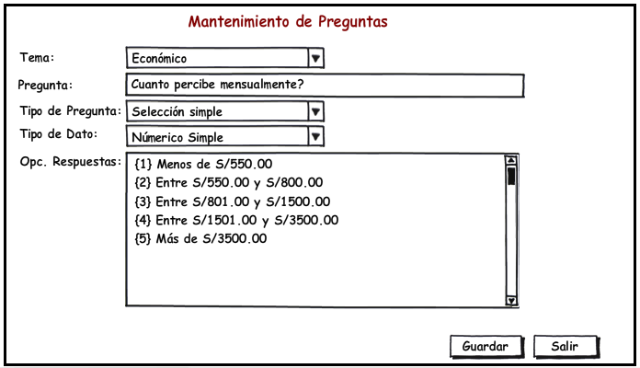
Gráfico06.- Mantenimiento de Preguntas

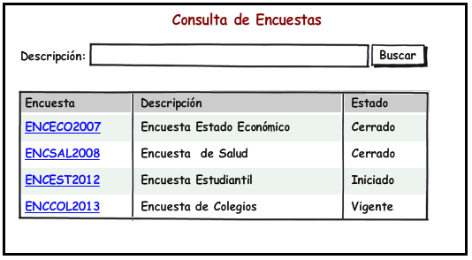
Gráfico07.- Consulta de Encuestas

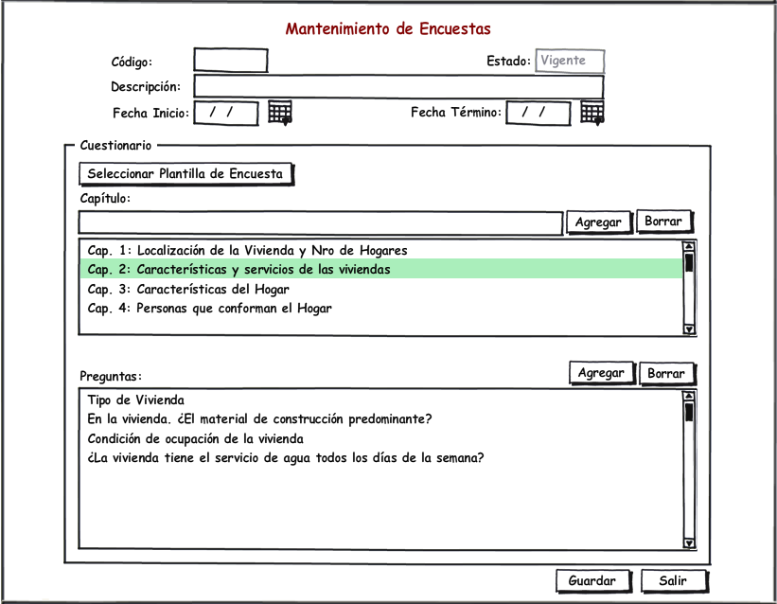
Gráfico08.- Mantenimiento de Encuestas

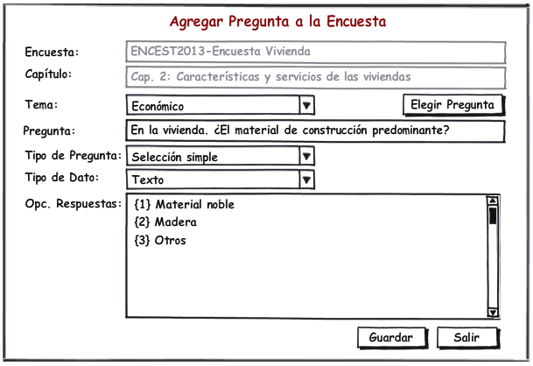
Gráfico09.- Agregar Pregunta a la Encuesta

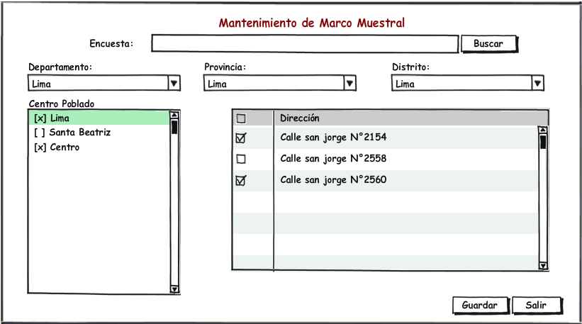
Gráfico10.- Mantenimiento de Marco Muestral

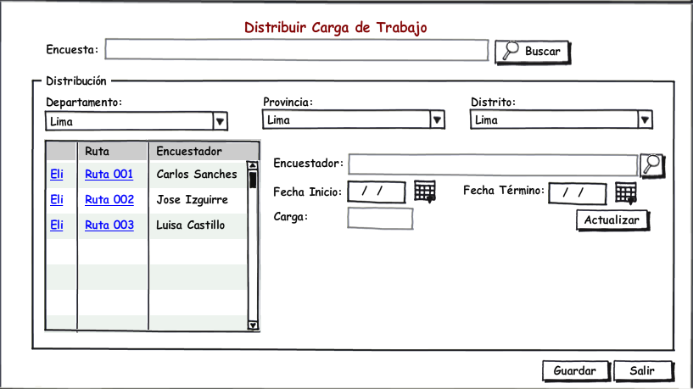
Gráfico11.- Distribuir Carga de Trabajo

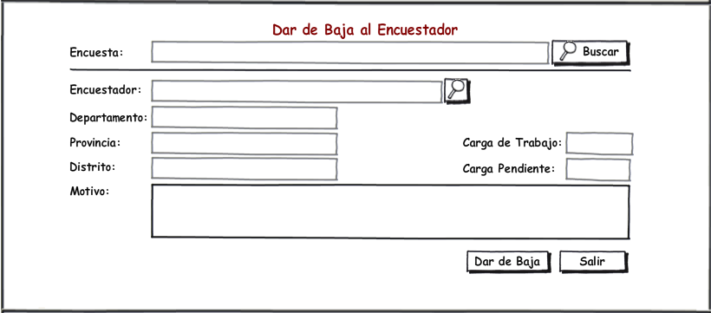
Gráfico12.- Dar de Baja al Encuestador

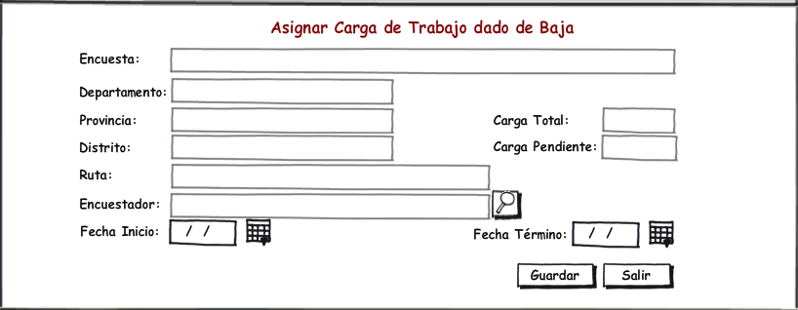
Gráfico13.- Asignar Carga de trabajo dado de baja

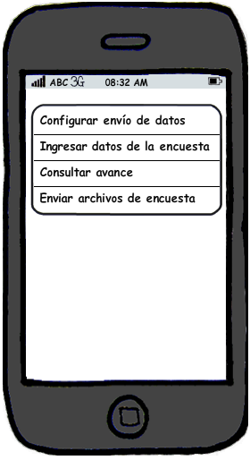
Gráfico14: Opciones de sistema en el dispositivo móvil

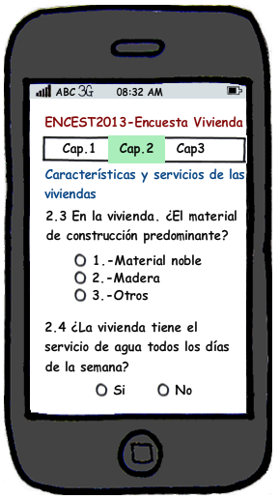
Gráfico15: Formulario de ingreso en el dispositivo móvil

